70-летию Великой Победы посвящается:

Подвиг А. Покрышкина.

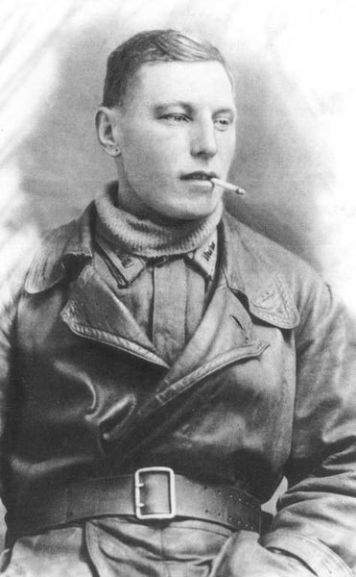
Если состояние духа и мысли Александра Ивановича Покрышкина времен Великой Отечественной войны можно охарактеризовать им же самим разработанной формулой «высота – скорость – маневр – огонь», то вся жизнь этого великого воина земли русской может быть выражена тремя словами: воля, честность и мужество. Все эти качества нельзя расставить по ранжиру, ибо они составляли единое целое…

Александр Иванович Покрышкин родился
6 марта 1913 года в Новониколаевске (ныне Новосибирск). С 14 лет он уже работал кровельщиком. Но ещё раньше к Покрышкину пришла мечта об авиации, и на алтарь этой мечты он был готов положить свою жизнь.
Вопреки воле родителей, прочивших ему «сытую» судьбу счетовода, юный Александр покинул родные пенаты и поступил в фабрично-заводское училище (ФЗУ), где, живя в общежитие, зачастую питаясь лишь хлебом, с кипятком вместо чая, он жадно поглощал знания. Дело было в том, что поступить в школу летчиков можно было лишь имея рабочую профессию. И Покрышкин получил ее через 4 года.
Однако к этому времени школа пилотов в Перми, в которую Александр получил направление, была переориентирована на выпуск авиатехников. Тем не менее, Покрышкин не опускает руки и с отличием заканчивает и это учебное заведение. Мало того, находясь в отпуске, он по ускоренной программе, всего за 17 дней, проходит двухгодичный курс аэроклуба и вновь с высшим баллом выдерживает экзамены. Вернувшись в Пермь, воентехник 2 класса Александр Покрышкин добивается направления в Качинскую школу летчиков. Об успеваемости курсанта спрашивать не приходится. Для Покрышкина есть лишь одна оценка – отлично. С этим правилом он пройдет через всю жизнь.
По окончании летной школы А.И. Покрышкин становится летчиком 55 ИАП, базировавшегося к тому времени вблизи советско-румынской границы, на аэродроме Бельцы. Все свое свободное время Александр Иванович посвящает самосовершенствованию, изучая различные дисциплины, могущие оказать любую мало-мальски значимую помощь в его профессии. Особое место в жизни Покрышкина занимает физическая подготовка: для управления машиной в бою пилоту нужна физическая сила и развитый вестибулярный аппарат. Здесь же Александр Иванович осваивает и новый, в сравнении с И-15 и И-153, истребитель МиГ-3.
В жестоких сражениях начавшейся войны против опытного противника, Покрышкин вскорости приходит к осознанию необходимости систематизации опыта ведения воздушных боев. Так на свет появляется тетрадь «Тактика истребителей в бою», сохраненная супругой Александра Ивановича – Марией Кузьминичной, переданная ей позднее в Центральный музей Вооруженных Сил.
Шаг за шагом шел Покрышкин к постижению тактических приемов. Вот что он записал осенью 1941 года: «Главной причиной неудач при сопровождении бомбардировщиков была малая скорость истребителей. И как следствие этого – ведение боя на горизонтальных маневрах. Вывод следовал один: сопровождение бомбардировщиков, особенно устаревших конструкций, надо выполнять только на большой скорости. Для получения её необходимо сопровождающим звеньям и парам полёт производить змейкой, выше и сзади бомбардировщиков, эшелонируясь по высоте. При этом пары и звенья истребителей, по моим взглядам, должны строить змейку навстречу друг другу, для взаимного прикрытия. Это способ сопровождения методом «ножниц»».
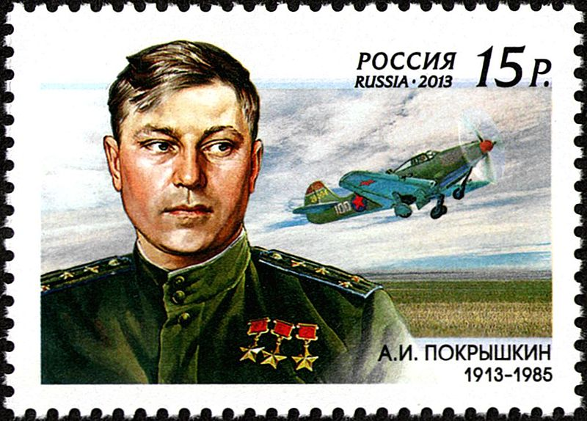
Фронтовая слава пришла к Покрышкину раньше официального признания. Во фронтовых условиях Александру Ивановичу была доверена подготовка молодых пилотов. Обучая их всему, чему научился сам, он на личном примере доказывал правоту своих выводов. Война превратилась для людей в привычную работу, заменив собой мирную и счастливую жизнь. Тем не менее, случались радостные события и в это грозное время. Там же, на фронте, встретил Покрышкин и свою любовь, которую пронес через всю жизнь: в 1942 году он встретил медсестру Машу, которая позже стала его женой.
Но ошибается тот, кто полагает, что путь легендарного летчика был выстлан только розами. В том же 1942 году командование полка по надуманным причинам вывело Покрышкина за штат, отозвало представление к званию Героя Советского Союза и исключило из партии, направив дело в трибунал. Лишь заступничество вернувшегося комиссара 55 ИАП М. Погребного спасло Александра Ивановича от расправы. И дело было не только в зависти. Покрышкин, большой и сильный человек, был прямолинеен в своих высказываниях, всегда называл своими словами неудачи и промахи, что не могло нравится командованию. Например, позднее, генерал авиационной медицины психолог Пономаренко, отмечал, что Александра Ивановича нельзя назвать типичным летчиком-истребителем, этаким рубахой-парнем. Он был достаточно замкнутым в себе человеком, порой угрюмым. Именно поэтому некоторые его считали заносчивым и высокомерным, зачастую путая прямоту его характера с этими негативными качествами. Но те, кто хорошо знал этого человека, отзывались о нем иначе - отмечали его мужество, справедливость по отношению не только к друзьям, но и всем людям. О том, что Покрышкину будет тяжело в жизни, чуть позже, в августе 1944 года, вручая ему третью звезду Героя, говорил и командир корпуса А.В. Утин: «Рад за тебя, Саша! Ты по праву заслужил это звание и носи его с гордостью. Но запомни мои слова: твои три звезды – это твой терновый венец, который очень больно будет колоть тебя всю жизнь...» Но Покрышкин и сам возложил на себя этот венец в начале войны, всю жизнь переживая по поводу сбитого им в первый день Великой Отечественной бомбардировщика Су-2…
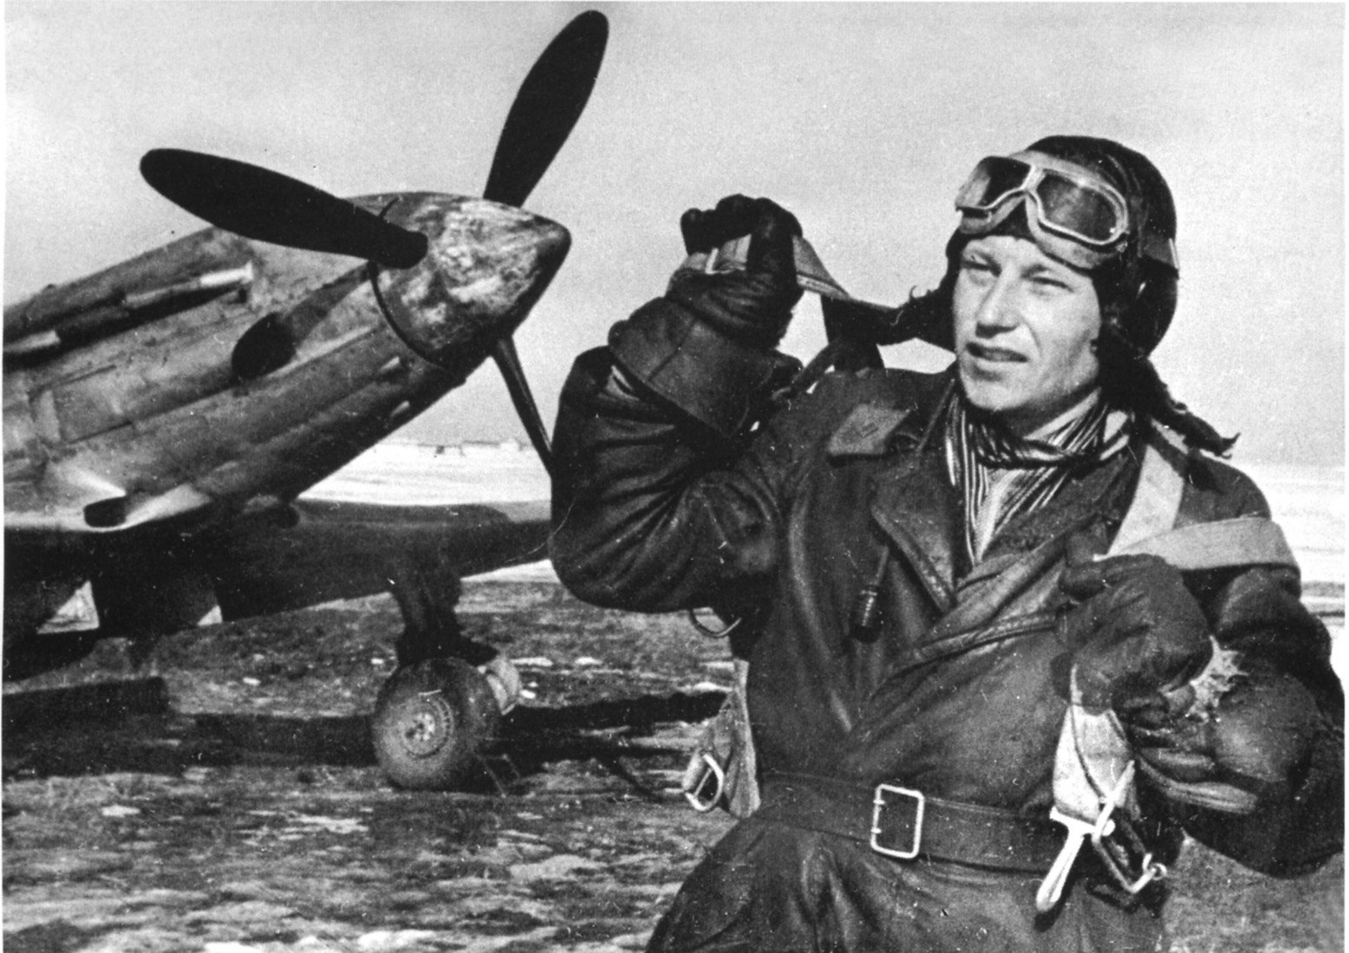
Тем не менее, слова командира корпуса оказались пророческими: официальные почести и высокие посты в послевоенный период, достававшиеся Александру Ивановичу отнюдь не за красивые глаза, были сопряжены с травлей исподтишка. Однако рядом с маршалом была его семья и друзья, его воспитанники, с которыми он прошел огонь и воду самой жестокой войны
Заканчивал войну полковник Покрышкин на должности командира 9-й гвардейской авиационной дивизии, имея за плечами 650 боевых вылетов, в которых он сбил 59 самолетов противника лично и 6 – в группе. Будучи командиром 16 ГвИАП, Александр Иванович воспитал целую плеяду знаменитых воздушных бойцов, среди которых: дважды Герои Советского Союза А.Ф. Клубов и Г.А. Речкалов; Герои Советского Союза И.И. Бабак, В.Е. Бондаренко, Г.Г. Голубев, Н.М. Искрин, В.П. Карпович, С.И. Лукьянов, К.Е. Селиверстов, Н.А. Старчиков, К.В. Сухов, Н.Л. Трофимов, А.И. Труд, В.И. Фадеев, А.В. Фёдоров, В.А. Фигичев и др. Покрышкина считал своим учителем и наш второй трижды Герой Советского Союза – Иван Никитович Кожедуб...
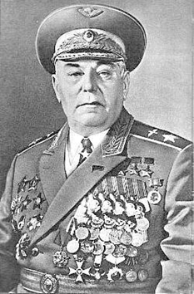
И если еще в 1997 году журналист А. Тимофеев в своей статье «Небо войны» читал каждый мальчишка» называл Покрышкина самым известным новосибирцем в мире, то на сегодняшний день, как это ни печально, о таком можно лишь мечтать: нынешнее поколение едва ли сможет сказать, кем был этот выдающийся человек. Об этом с горечью думал и сам Александр Иванович, записав в одном из блокнотов, что «о погибших помнят только те, кто воевал, кто хоронил своих боевых друзей».
Покрышкин не погиб, память о нем хранят те, для кого Великая Отечественная война до сих пор остается великим подвигом наших народов, вставших на пути фашистской чумы.
Умер Александр Иванович Покрышкин 13 ноября 1985 года. Похоронен на Новодевичьем кладбище города Москвы.

